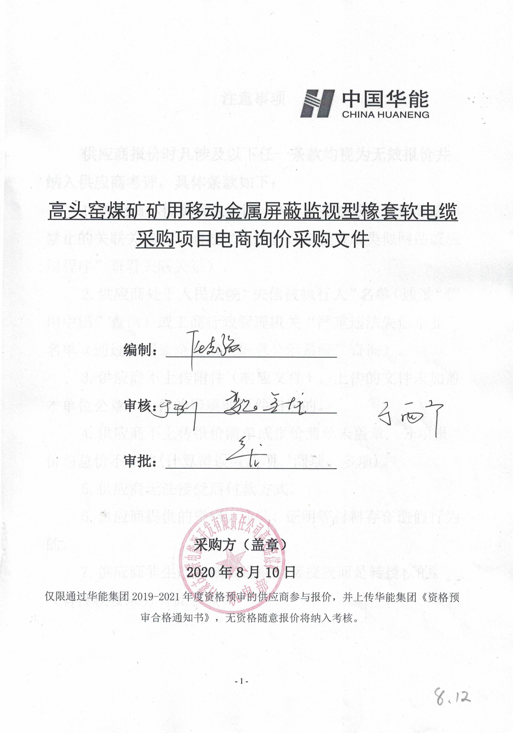

注意事项

供应商报价时凡涉及以下任一条款均视为无效报价并纳入供应商考评，具体条款如下：
1.供应商单位负责人为同一人，存在控股、管理等法律禁止的关联关系；（通过“天眼查、企查查或类似网站或应用程序”查看关联关系）。
2.供应商处于人民法院“失信被执行人”名单（通过“信用中国”查询）或工商行政管理机关“严重违法失信企业”名单（通过“国家企业信用信息公示系统”查询）。
3.供应商不上传附件（响应文件），上传的文件未加盖本单位公章，上传的资质非原件扫描的。
4.供应商不上传报价清单或报价清单未盖章, 分项报价与总价不一致(计算错误或缺项、漏项、多项)。
5.供应商无法接受后付款方式。
6.供应商提供的资格、业绩、证明等材料存在造假行为的。
7.供应商非生产商或制造商直接授权而是转授权的。（有授权要求方有此条款）

总目录

第一章 供应商须知
第二章 采购项目概况
第三章 供应商资格要求
第四章 技术规范要求

第一章 供应商须知
高头窑煤矿矿用移动金属屏蔽监视型橡套软电缆采购项目电商询价采购文件
条款号 | 条 款 名 称 | 主 要 内 容
1 | 采购名称 | 高头窑煤矿矿用移动金属屏蔽监视型橡套软电缆采购
2 | 采购单位 | 项目单位：内蒙古北联电能源开发有限责任公司高头窑煤矿
 |  | 地址：内蒙古鄂尔多斯市达拉特旗昭君镇查干沟村
 |  | 联 系 人： 魏金龙
 |  | 联系方式： 0477-3952249
 |  | 电商询价：内蒙古北联电能源开发有限责任公司高头窑煤矿
3 | 采购范围 | 矿用移动金属屏蔽监视型橡套软电缆  MYPTJ-8.7/10KV 3×185+3×70/3+3×2.5 1200米
4 | 服务期限 | 20天
5 | 询价程序 | (1) 采购方制定询价文件；  (2) 采购方发起电商平台公开询价；  (3) 供应商严格按照询价文件要求编制并按时在线递交响应文件（含符合要求的资质、资格和报价清单等）；  (4) 采购方组织评审；  (5) 采购方确定成交候选人及成交人。
6 | 报价要求 | (1) 报价方必须按照清单分项报价；  (2) 报价必须含运杂费，并注明有效期；  (3) 缺项、漏项或无分项报价视同报价无效；  (4) 分项报价与总价不一致视为报价无效。
7 | 电子报价文件递交截止时间 | 2020年8月 日20时
 | 电子报价文件递交方式 | 报价人通过中国华能集团公司电子商务平台在规定日期内进行报价并上传要求的附件。
8 | 付款方式 | 无法接受后付款方式的供应商不得随意参与报价，否则将纳入考评。
9 | 交货期限(物资) | 要求报价方必须满足合同签订后20日竣工(工程服务)，如不能满足严禁参与报价，否则终止合同并纳入供应商考评。
10 | 报价评价原则 | 经评审的最低价法
11 | 合同主要条款 | (1) 合同范围；  (2) 合同价格；  (3)合同后付款；  (4) 服务期；  (5) 其他内容

第二章 采购项目概况
一、概述
高头窑煤矿设计生产能力800万吨/年,主井为斜井,坡度12°;副井为斜井,坡度5.5°,风井为立井,井径6.0米。位于东胜煤田的北部。
二、设备的运行条件
1.安装地点： 内蒙古北联电高头窑煤矿井下；
2.工作制度： 每年330天，每天连续工作24小时；
3.海拔高度： 不高于1500米；
4.空气温度： 5℃ ～+35 ℃；
5.安装位置： 3-1煤107工作面两顺槽
三、采购概况：
序号 | 物料编码 | 物料描述 | 技术参数 | 数量 | 单位 | 报价方 |  | 交货时间 | 交货地点 | 备注
 |  |  |  |  |  | 含税报单价 | 含税报总价
1 | 2020302785 | 矿用移动金属屏蔽监视型橡套软电缆 | MYPTJ-10KV 3×185+3×70/3+3×2.5 | 1200 | 米 |  |  | 20天 | 高头窑煤矿
合计 |  |  |  | 元
采购工期：20天。
质保期：使用之日起12个月或到货之日起18个月。

第三章 供应商资格要求

一、通用条款
1.报价人必须具有中华人民共和国独立企业法人资格；
2.具有良好的银行资信和商业信誉，未处于财产被接管、冻结、破产状态，未处于有关禁止经营的行政处罚期间；
3.单位负责人为同一人或者存在控股、管理关系的不同单位，不得同时参加此次报价；
4.不得处于内蒙古自治区行政区域内有关禁止经营的行政处罚期间内；
5.报价方保障采购方在本次采购中涉及的任何因规定用途而使用的合同、设备、服务和文件等，不受第三方关于知识产权的侵权指控。如果发生任何第三方的侵权指控，采购方不承担任何法律及经济责任，完全由报价方与第三方交涉并使采购方免受由于第三方索赔从法律及经济责任上所造成的损害。
二、专用条款
1．仅限通过华能集团2019-2021年度资格预审的供应商参与报价，并上传华能集团《资格预审合格通知书》，无资格随意报价将纳入考核。

第四章 技术规范要求

一．货物需求表
序号 | 物料编码 | 物料描述 | 技术参数 | 数量 | 单位 | 报价方 |  | 交货时间 | 交货地点 | 备注
 |  |  |  |  |  | 含税报单价 | 含税报总价
1 | 2020302785 | 矿用移动金属屏蔽监视型橡套软电缆 | MYPTJ-10KV 3×185+3×70/3+3×2.5 | 1200 | 米 |  |  | 20天 | 高头窑煤矿
合计 |  |  |  | 元

二．设计、制造标准
卖方提供电缆产品生产执行的标准符合相应煤矿用阻燃电缆标准、各项指标高于煤矿用阻燃电缆标准要求。
MT818.1～818.5-2009 煤矿用阻燃电缆
GB/T 3956-2008 电缆的导体
GB/T 2951-2008 电线电缆机械物理性能试验方法
GB/T 3048-2007 电线电缆电性能试验方法
GB/T 12972-2008 矿用像套软电线
GB 6995.1-5-2008 电线电缆识别标识
GB/T 7594.3-1987 电线电缆橡皮绝缘和橡皮护套
GB/T 7594.7-1987 电线电缆橡皮绝缘和橡皮护套
GB/T 7594.8-1987 电线电缆橡皮绝缘和橡皮护套
三.使用条件
1、水文情况
矿区水文情况简单，属于裂隙含水层充水为主的简单水文地质条件。顶板有淋水，底板有渗水。
2、井下温度、湿度和海拔高度
环境温度小于25℃，相对空气湿度不大于95%，海拔不高于1200m。
四.主要技术参数及性能指标：
4.1 导体
导体单线应镀锡。地线芯导体20℃直流电阻应符合下表中的规定，其余导体应符合MT 818.1-2009中规定。
表 一
导体标称截面  mm2 | 20℃时动力线芯力绝缘电阻 最小值  MΩ·km | 地线芯导体  20℃直流电阻 最大值Ω/km
 | 额定电压 8.7/10 kV
185 | 650 | -
4.2 绝缘
4.2.1 动力线芯和辅助线芯绝缘符合GB/T 7594.8-1987中XJ-30A型的规定,但抗张强度不小于6.5MPa。
4.2.2 绝缘厚度应符合MT 818.2- MT 818.10及表一的规定。
4.2.3 监视线芯与地线芯之间20℃时的绝缘电阻应不小于5 MΩ·km。
4.2.4 绝缘线芯应经受绝缘吸水试验，要求(1～14)d电容增率不大于6%，(7～14)d电容增率不大于2.5%。
4.3 屏蔽
4.3.1 导体屏蔽采用半导电挤包或半导电带包+半导电挤包的结构型式；
4.3.2电缆绝缘屏蔽应采用半导电挤包+金属/纤维编织层或半导电挤包层+半导电带包层+金属/纤维编织层结构，挤包半导电层性能应符合MT818.1-2009中的规定。
4.4 缆芯
4.4.1 地线芯位置应符合MT 818.1-2009中的规定。
4.4.2 缆芯的绞合节径比应不大于12。
4.4.3芯线材质一律使用优质铜质材料。
4.5 内护套
内护套符合GB/T 7594.7-1987中 XJ-10A型规定。内护套外允许绕包一层绝缘布带。以提高电缆的使用寿命。
4.6 监视层
4.6.1 监视层采用半导电带包层+监视线（3根）+半导电带包层结构形式，3根监视线芯应间隔均匀并绞合，节径比不大于12。
4.6.2 监视线层外应有一层绝缘带包层。
4.7 外护套
4.7.1 电缆外护套符合GB/T 7594.7-1987中 XH-03A型规定。且抗撕强度不小于5N/mm。
4.7.2 护套厚度应符合MT 818.l-2009的规定。
4.7.3 电缆护套采用红色。护套表面应平整，色泽均匀，表面和断面无目力可见气孔。
4.8 外径：电缆平均外径值应在表二所列的范围内。
表 二
芯数×导体标称截面mm2 |  |  | 标称厚度mm |  |  | 电缆外径mm
线芯 | 地线芯 | 监视线芯 | 绝缘 | 内护套 | 外护套 | MYPTJ-8.7/10
3×185 | 3×70/3 | 3×2.5 | 5.5 | 3.5 | 6.0 | 94.5～104.5

4.9 成品电缆
4.9.1 冲击电压试验
将电缆试样加热至95℃,按GB/T 3048.13规定的步骤施加冲击电压，其电压峰值列于表三。电缆的每一个绝缘线芯应经受正负极性各10次的冲击电压。在冲击电压试验后，电缆试样每一个绝缘线芯在室温下应经受3.5U_{O} 、l5min工频电压试验。试验过程中应无击穿现象。
表 三
额定电压UkV | 6 | 10
冲击电压kV | 60 | 75

4.9.2 局部放电试验:电缆应在1.73U_{O}下进行局部放电试验，放电量应不大于20pC。
4.9.3 4h电压试验:成品电缆应经受历时4h、试验电压为4U_{O}的工频电压试验，试验过程中应不发生击穿现象。
4.10 工作条件
4.10.1 额定电压(U_{O}/U)为8.7/10kV。
4.10.2 电缆的最小弯曲半径为电缆直径的6倍。
4.10.3 电缆的地线芯应良好接地。
五、试验方法和检验规则
5.1 局部放电试验按GB/T3048.12规定的方法试验。
5.2 冲击电压试验按GB/T3048.13规定的方法试验。
5.3 4h电压试验按GB/T3048.8规定的方法试验。
5.4 检验规则应符合MT818.1-2009中第7章的规定。
六、其它要求
6.1 电缆外护层采用喷印，标志字迹清晰，印字间隔不超过 1m。
6.2 标志内容包括:
矿用产品安全标志（正标）、商标、制造厂名、型号、电压等级、规格长度标识（按一米间隔标注米数）。
6.3 电缆应妥善包装在符合JB/T 8137-1999规定要求的电缆盘上交货。电缆端头应可靠密封，电缆伸出电缆盘的长度应不小于300mm。
6.4 成盘电缆的电缆盘外侧及成圈电缆的附加标签应标明：制造厂名和商标、电缆型号规格、长度（延米刻度）、制造日期、表示电缆盘正确转动方向的符号、标准编号、重量及净重。
6.5 10KV电缆护套颜色为：红色
6.6 电缆盘架全部使用钢材加工，不得使用木板，电缆盘有钢制电缆名牌。
七、质量及售后服务
1、卖方保证所提供的电缆符合设计的规格，满足技术条件的要求，符合国家标准或部颁标准。
2、卖方保证在产品的设计、制造、检验、服务等方面将严格执行GB/T1900—2000idtISO9001：2000《质量管理体系要求》。从合同评审、设计控制、采购计划、生产过程控制、检验和试验、服务等方面将严格执行ISO9001质量保证体系及程序文件要求。
3、卖方严格执行产品的设计、制造、检验、验收所执行的国家标准及行业标准等标准规范。专业检测、检验机构出具同等规格的有效地产品的质量检测报告。确保产品最终出厂检查合格率100%。
4、电缆到货后提供煤矿安全“MA”标志证书、产品合格证、检验合格证、相关试验报告等其他材料。
八、质量保证期限：按电缆安装投入使用之日起一年，保质期内若出现产品质量问题或产品性能未满足技术要求，供货单位负责在接到通知后24小时内赶往现场，负责包换或退货及相关费用。更换后的电缆，质保期顺延一年；
九、交货地点：内蒙古北联电能源开发有限责任公司高头窑煤矿

